Структура технологического паспорта пищеблока образовательной организации

ПАСПОРТ

пищеблока Муниципальное общеобразовательное учреждение основная общеобразовательная школа №17_________________________________________________
наименование образовательной организации

Адрес месторасположения 155905 Ивановская область, г. Шуя, ул. 2-я Мичуринская, д. 2-А

Телефон 8(49351)4-73-10 эл почта: shuyaschool17@yandex.ru

Содержание

- Общие сведения об образовательной организации:
- численность обучающихся по возрастным группам,
в том числе численность льготной категории обучающихся
- Состояние уровня охвата горячим питанием по возрастным
группам обучающихся
3. Модель предоставления услуги питания
- оператор питания
- длительность контракта
4. Использование транспорта для перевозки пищевой продукции
5. Инженерное обеспечение пищеблока
- водоснабжение
- горячее водоснабжение
- отопление
- водоотведение
- вентиляция помещений
6. Проектная мощность (план-схема расположения \помещений) пищеблока
7. Материально-техническое оснащение пищеблока
8. Характеристика помещения и оборудования, план-схема столовой
9. Характеристика бытовых помещений
10. Штатное расписание работников пищеблока
11. Форма организации питания обучающихся
12. Перечень нормативных и технологических документов

- Общие сведения об образовательной организации, указываются следующая информация:
Руководитель образовательной организации директор Ярлыкова Ирина Александровна
__________________________________________________________________
Ответственный за питание обучающихся зам. директора по УВР Колесник Г.В.
__________________________________________________________________
Численность педагогического коллектива 16 чел.

Количество классов по уровням образования начальное общее образование – 4 класса, основное общее образование – 6 классов
Количество посадочных мест 140
Площадь обеденного зала здание начальной школы – 50.4 кв.м., здание основной школы – 36,2 кв.м.

№ п\п | Классы | Количество классов | Численность  обучающихся,  всего чел. | В том числе льготной категории, чел.
1 | 1 класс | 1 | 24 | 24
2 | 2 класс | 1 | 34 | 34
3 | 3 класс | 1 | 28 | 28
4 | 4 класс | 1 | 25 | 25
5 | 5 класс | 1 | 21 | 0
6 | 6 класс | 2 | 37 | 1
7 | 7 класс | 1 | 28 | 3
8 | 8 класс | 1 | 23 | 0
9 | 9 класс | 1 | 23 | 0

2. Охват горячим питанием по возрастным группам обучающихся

2.1 Охват одноразовым горячим питанием по возрастным группам обучающихся
№ п\п | Контингент по группам обучающихся | Численность, чел. | Охвачено горячим питанием
 |  |  | Количество, чел. | % от числа обучающихся
1 | Учащиеся 1-4 классов | 111 | 111 | 100
 | в т.ч. учащиеся льготных категорий | 111 | 111 | 100
2 | Учащиеся 5-8 классов | 109 | 60 | 55
 | в т.ч. учащиеся льготных категорий | 4 | 4 | 3,7
 | в т.ч. за родительскую плату | 56 | 56 | 51,3
3 | Учащиеся 9-11 классов | 23 | 7 | 30,4
 | в т.ч. учащиеся льготных категорий | 0 | 0 | 0
 | в т.ч. за родительскую плату | 7 | 7 | 30,4
 | Общее количество учащихся всех возрастных групп | 243 | 178 | 73,3
 | в том числе льготных категорий | 115 | 115 | 100

2.2 Охват двухразовым горячим питанием по возрастным группам обучающихся
№ п\п | Контингент по группам обучающихся | Численность, чел. | Охвачено горячим питанием
 |  |  | Количество, чел. | % от числа обучающихся
1 | Учащиеся 1-4 классов | 0 | 0 | 0
 | в т.ч. учащиеся льготных категорий | 0 | 0 | 0
2 | Учащиеся 5-8 классов | 0 | 0 | 0
 | в т.ч. учащиеся льготных категорий | 0 | 0 | 0
 | в т.ч. за родительскую плату | 0 | 0 | 0
3 | Учащиеся 9-11 классов | 0 | 0 | 0
 | в т.ч. учащиеся льготных категорий | 0 | 0 | 0
 | в т.ч. за родительскую плату | 0 | 0 | 0
 | Общая количество учащихся всех возрастных групп | 0 | 0 | 0
 | в том числе льготных категорий | 0 | 0 | 0

3. Модель предоставления услуги питания (столовая на сырье, столовая доготовочная, буфето-раздаточная)

Модель предоставления питания | буфето-раздаточная
Оператор питания, наименование | ИП Урезков О.А.
Адрес местонахождения
Фамилия, имя отчество руководителя,  контактное лицо | Урезков Олег Александрович.
Контактные данные: тел. / эл. почта | restoranteza@ya.ru
Дата заключения контракта | 11.01.2022
Длительность контракта | 1 год

4. Использование специализированного транспорта для перевозки пищевой продукции

Вид транспорта | автомобильный
Принадлежность транспорта | -транспорт оператора питания
Условия использования транспорта | средства оператора питания

5. Инженерное обеспечение пищеблока

Водоснабжение | централизованное
Горячее водоснабжение | водонагреватель
Отопление | централизованное, блочная котельная
Водоотведение | выгребная яма
вентиляция помещений | комбинированная

6. Проектная мощность (план-схема расположения помещений) пищеблока

Здание основной школы Здание начальной школы

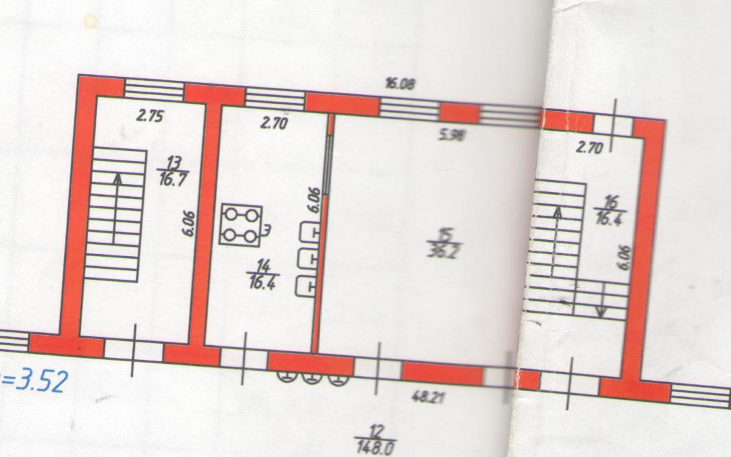
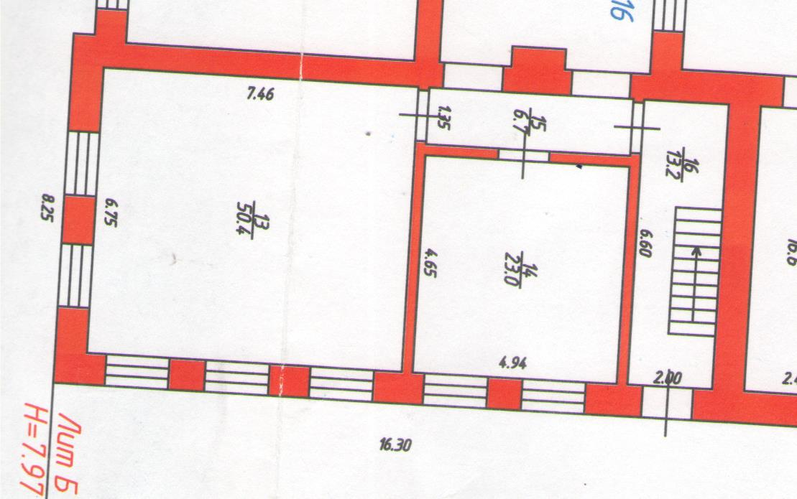

7. Материально-техническое оснащение пищеблока:

Перечень помещений и их площадь м²
(перечень и площадь помещений в зависимости от модели предоставления питания)
№ п/п | Наименование  цехов и помещений | Площадь помещение м²
 |  | Столовые школьно-базовые | Столовые, работающие на сырье | Столовые  доготовочные | Раздаточные, буфеты
1 | Складские помещения
2 | Производственные помещения |  |  |  | НШ – 23 кв.м.  ОШ – 16,4 кв.м.
2.1 | Овощной цех (первичной обработки овощей) |  |  |  | -
2.2 | Овощной цех (вторичной обработки овощей) |  |  |  | -
2.3 | Мясо-рыбный цех |  |  | - | -
2.4 | Доготовочный цех | - | - |  | -
2.5 | Горячий цех |  |  |  | -
2.6 | Холодный цех |  |  |  | -
2.7 | Мучной цех |  |  | - | -
2.8 | Раздаточная
2.9 | Помещение для резки хлеба |  |  | - | -
2.10 | Помещение для обработки яиц |  |  | - | -
2.11 | Моечная кухонной посуды |  |  |  | -
2.12 | Моечная столовой посуды |  |  |  | -
2.13 | Моечная и кладовая тары |  |  |  | --
2.14 | Производственное помещение буфета-раздаточной | - | - | -  -
2.15 | Посудомоечная буфета-раздаточной | - | - | -
3 | Комната для приема пищи (персонал)

8.1 Характеристика технологического оборудования пищеблока

№ п/п | Наименование  цехов и помещений | Характеристика оборудования
 |  | наименование оборудования | количество  единиц оборудования | дата его выпуска | даты начала его  эксплуатации | процента изношенности оборудования
 | производственные помещения (здание начальной школы)  Произведственные помещения (здание основной школы | Холодильник  Плита электрическая  Мармит вторых блюд  Бойлер  Плита электрическая  Бойлер | 1 шт  1 шт.  .  1 шт  1 шт.  1 шт.  1 шт. |  |  | 30%  50%  50%  60%

Указать перечень недостающего оборудования в соответствии с требованиями для каждого цеха в соответствии с приложением А.

8.2 Дополнительные характеристики технологического оборудования:

№ п/п | Наименование  технологичес-кого оборудования | Характеристика оборудования
 |  | назначение | марка | производи-тельность | дата изготов-ления | срок  службы | сроки профилактического осмотра
1 | Тепловое
2 | Механичес-кое
3 | Холодильное
4 | Весоизмери-тельное

8.3 Дополнительные характеристики обслуживания оборудования:

№ п/п | Наименование  технологичес-кого оборудования | Характеристика мероприятий
 |  | наличие договора на техосмотр | наличие договора на проведе-ние метроло-гических работ | Проведе-ние ремонта | план приобре-тения нового и замена старого обору-дования | ответст-венный за состояние оборудо-вания | график санитарной обработки оборудования
1 | Тепловое
2 | Механическое
3 | Холодильное
4 | Весоизмери-тельное

9. Характеристика помещения и оборудования столовой, план-схема
столовой
Здание основной школы Здание начальной школы

№ п/п | Наименование оборудования | Характеристика оборудования столовой -, площадь М²
 |  | количество  единиц оборудования | дата его приобретения | процент изношенности оборудования | количество  посадочных мест в столовой
1. | здание начальной школы  стол обеденный | 15 |  | 50% | 70
2 | скамья | 24 |  | 30% | 70
3 | здание основной школы  стол обеденный | 7 |  | 50% | 40
4 | скамья | 14 |  | 50% | 40

9. Характеристика бытовых помещений

№ п/п | Перечень бытовых помещений | Характеристика помещений -, площадь М²
количество
единиц оборудования для бытовых целей

10. Штатное расписание работников пищеблока

№ п/п | Наименование  должностей | Характеристика персонала столовой
 |  | количество ставок | укомплекто-ванность | базовое  образован | квалифика-  ционный  разряд | стаж  работы | наличие медкнижки
1 | Зав. производством
2 | Технолог
3 | Повара
4 | Рабочие кухни (помощники повара)
11.Форма организации питания обучающихся
- предварительное накрытие столов
- самообслуживание
- шведский стол
- меню по выбору
12. Перечень нормативных и технологических документов:
- Примерное двухнедельное меню
- Ежедневное меню
- Меню раскладка
- Технологические карты (ТК)
- Технико-технологические карты (ТТК) при включении в рацион питания новой кулинарной продукции с пониженным содержанием соли и сахара
- Накопительная ведомость
- График приема пищи,

- Гигиенический журнал (сотрудники)

- Журнал учета температурного режима холодильного оборудования

- Журнал учета температуры и влажности в складских помещениях
- Журнал бракеража готовой пищевой продукции
- Журнал бракеража скоропортящейся пищевой продукции

- Ведомость контроля за рационом питания
- Приказ о составе бракеражной комиссии
- График дежурства преподавателей в столовой
- Акт по результатам проверки состояния готовности пищеблока по организации питания к новому учебному году

- Программа по совершенствованию системы организация питания обучающихся

- Положение об организации питания обучающихся

- Положение о бракеражной комиссии

- Приказ об организации питания

- Должностные инструкции персонала пищеблока

- Программа производственного контроля на основе принципов ХАССП

- Требования к информации по питанию, размещаемой на сайте школы

- Наличие оформленных стендов по пропаганде принципов здорового питания

